**Сушко (в девичестве Крук) Наталья (Suszkowa Natalla z Krukow)**

10.09.1790 – венчание с Кондратом Демидовым Сушко с деревни Недаль (НИАБ 136-13-852, л.73об, №9/1790-б (ориг)).

07.1816 - Сушко Наталья: помещичья крестьянка, в ревизию 1816 года июль месяц – 38 лет, жила в доме 1 (НИАБ 333-9-84, л.254).

**НИАБ 136-12-852** Лист 73об. **Метрическая запись №9/1790-б (ориг).**

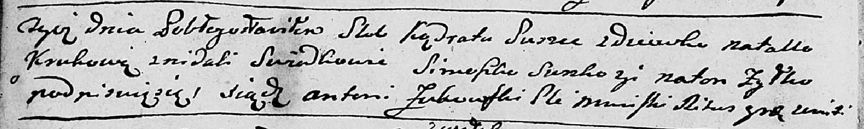

Мстижская Крестовоздвиженская церковь. 10 ноября 1790 года. Метрическая запись о венчании.

Suszko Kądrat – жених: Сушко Кондрат Демидов, с деревни Недаль.

Krukowa Natalla – невеста: Сушко Наталья, с деревни Недаль.

Suszko Simaszko – свидетель.

Zyłko Anton – свидетель: Жилко Антон Иванов Шкирмонт, с деревни Недаль.

Zukowski Antoni – ксёндз.

07.1816 **НИАБ 333-9-84**

Ревизские сказки помещичьих крестьян Борисовского уезда за 1816 год

Литеры С, Т, У

Лист 195

Борисовского повета помещика Иосифа Слизеня бывшаго маршала сего повета от поверенного Людвига Пужевскаго по доверенности

Объявление

Веритель оной во исполнение манифеста о ревизии состоявшагося … нне подачу ревизских сказок имения Мстиже с принадлежащими к оному деревнями, почему составил я двойным числом сказки вообще со штрафом с наличнаго числа 656 душ 32 рублями 85 копейками, присеем Казенной палате представляя покорнейше прошу в приеме как сказок так равно штрафных денег выдать мне квитанцию

июля дня 1816 года

деревня Нидали

лист 253об-254

№1 Кондрат Демидов Сушко 34 - 39

Кондратовы сыновья *Алексей* 12 - ум 1812

Ян 8 - 13

Кондратовы братья Гаврило 28 - 33

Иван 20 - 25

Кондрата жена Наталья 38

его дочь Розалия 15

Гаврилы жена Агапа 32

его дочь Наталья 11

Кондратова сестра Зеновья 45

Сушко Наталья: помещичья крестьянка, в ревизию 1816 года июль месяц – 38 лет, жила в доме 1 (НИАБ 333-9-84, л.254).